

Управление Министерства юстиции Российской Федерации по Кировской области

ПАМЯТКА
о порядке заполнения и представления отчётности
некоммерческими организациями

С 1 января 2026 года некоммерческие организации обязаны представлять отчётность в Минюст России исключительно в электронном виде. Данное требование закреплено в Федеральном законе от 31 июля 2025 года № 313-ФЗ "О внесении изменений в отдельные законодательные акты Российской Федерации" и Приказе Минюста России от 9 декабря 2025 года № 336 "Об отчетности некоммерческих организаций".

Отчетность в бумажном виде больше не принимается.
Для удобства понимания как Вам исполнить новые требования законодательства, мы подготовили данное руководство для руководителей некоммерческих организаций. Обращаем внимание, что это руководство не является официальным учебным пособием. Инструкции по работе на портале Минюста России размещены на главной странице Портала или по ссылке: https://nco.minjust.gov.ru/ru/faq.

Портал Министерства юстиции для некоммерческих организаций
Для исполнения новых требований законодательства, некоммерческим организациям необходимо использовать портал Министерства юстиции для некоммерческих организаций: https://nco.minjust.gov.ru (далее – Портал).
Портал открывает некоммерческим организациям доступ к актуальной информации о законодательстве, нормативных актах и других документах, регулирующих деятельность некоммерческих организаций. Это позволяет некоммерческим организациям быть в курсе всех изменений в законодательстве и своевременно адаптировать свою работу под новые требования.
Кроме того, на Портале можно найти информацию о порядке регистрации и ликвидации некоммерческой организации, а также о требованиях к отчётности и другим аспектам деятельности. Это особенно важно для новых организаций, которые только начинают свою работу и еще не знакомы со всеми тонкостями законодательства.

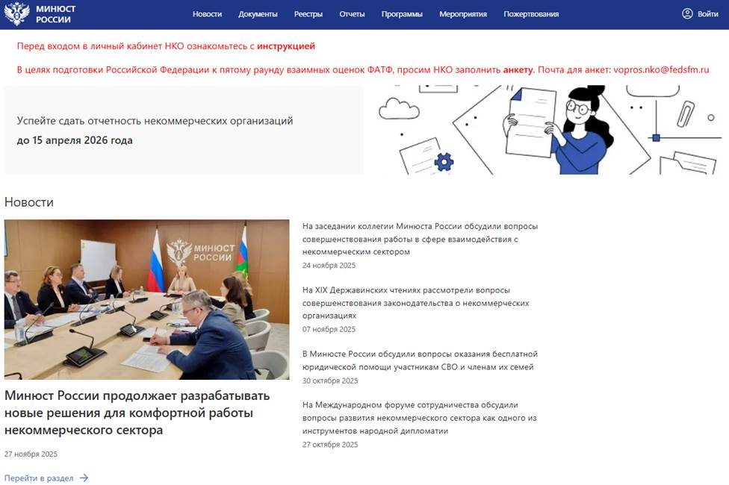
Преимущества использования Портала некоммерческими организациями:
- Электронная подача отчетности из любой точки мира.
- Актуальность информации. Портал регулярно обновляется, что позволяет некоммерческим организациям быть уверенными в том, что они используют самые свежие данные.
- Возможность обратной связи. На Портале можно задать вопросы и получить ответы от специалистов, что значительно ускоряет процесс решения возникающих проблем.

Как начать работу с Порталом?
Вот алгоритм действий, который необходимо проделать руководителю некоммерческой организации для работы на Портале:
1. Регистрация на Госуслугах. Руководитель некоммерческой организации должен иметь подтвержденную учетную запись как физическое лицо на портале Госуслуг.
2. Получение усиленной квалификационной электронной подписи (УКЭП). Получение в подразделение Федеральной налоговой службы, специального токена с записанной на него УКЭП.
3. Получить доступ к настроенному компьютеру. Обеспечение доступа к компьютеру, настроенному для работы с сервисом государственных услуг и токеном с УКЭП.
4. Добавление некоммерческой организации в личном профиле руководителя на Госуслугах.
5. Авторизация на Портале. Вход на Портал осуществляется посредством авторизации через Госуслуги.
6. Заполнение личного кабинета некоммерческой организации на Портале.
7. Размещение устава некоммерческой организации. Отправка копии устава в машиночитаемом виде в формате PDF через форму предоставления отчетности. Важно: внесение на Портале информации об уставе и отправка формы с его копией - две разные процедуры. Для исполнения требований закона необходимо пройти обе.
8. Представление ежегодной отчетности. Заполнение и отправка автоматизированных форм отчетности в установленный срок.

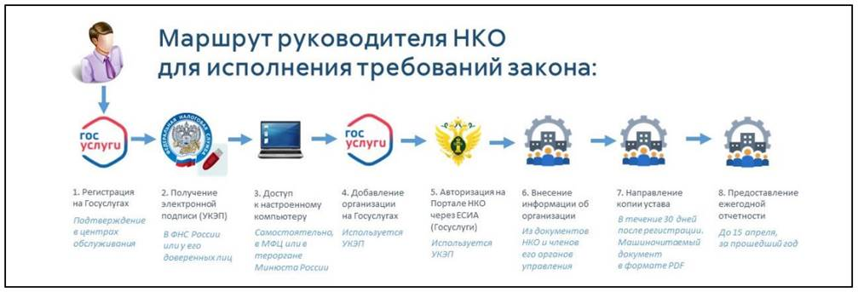

Получение усиленной квалифицированной электронной подписи
Для беспрепятственного доступа организации к порталу Госуслуг и другим государственным онлайн-сервисам, авторизация на которых происходит через этот портал, первостепенно получение УКЭП руководителем организации в Федеральной налоговой службе.
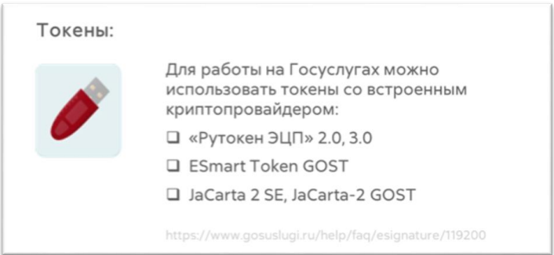
Кто получает подпись: Сертификат УКЭП выдаётся лицу, имеющему право действовать от имени организации без доверенности, а именно руководителю некоммерческой организации, указанному в ЕГРЮЛ.
В горооде Кирове функции удостоверяющего центра осуществляет Обособленное подразделение № 2 УФНС России по Кировской области в г. Кирове, расположенное по адресу: г. Киров, ул. Профсоюзная, 69.

Как получить подпись: Для получения УКЭП руководителю необходимо предоставить в ФНС России паспорт, СНИЛС, ИНН организации и ИНН физического лица.
При получении подписи для НКО помимо этого могут понадобиться свидетельство о государственной регистрации некоммерческой организации и протокол о назначении руководителя. Также потребуется USB-токен для генерации и хранения сертификата подписи. Токен, как правило, можно приобрести непосредственно в месте получения подписи.
Где ещё можно получить подпись: ФНС России определила доверенных лиц Удостоверяющего центра ФНС России, к которым также можно обратиться за получением УКЭП. Перечень доверенных лиц доступен на официальном сайте ФНС России.

Настройка компьютера для работы с Порталом НКО
Для беспрепятственного доступа к порталу Госуслуг, УКЭП и Порталу НКО Минюста России, вы можете самостоятельно настроить свой компьютер или обратиться за консультацией и рабочим местом в Управление Министерства юстиции Российской Федерации по Кировской области.
Если у вас уже есть настроенный компьютер - переходите к следующей главе.
Для работы с Порталом необходимо соблюдение технических условий, подробно описанных на сайтах различных государственных органов. Эти условия зависят от операционной системы, криптографических средств и других факторов.

Чтобы подготовить компьютер с Windows к работе с УКЭП на токене «Рутокен ЭЦП 3.0», убедитесь, что пользователь портала Госуслуг и руководитель организации, указанный в ЕГРЮЛ, - одно и то же лицо.
Необходимое программное обеспечение: Для корректной работы с электронной подписью установите следующие программы:
- Драйверы Рутокен для Windows: Обеспечивают распознавание токена компьютером. https://www.rutoken.ru/support/download/windows/
- «КриптоПро CSP»: Сертифицированное ФСБ средство криптографической защиты информации. Необходимо для криптографических операций, работы с электронной подписью, шифрования данных и управления сертификатами. https://cryptopro.ru/products/csp/downloads
- Яндекс Браузер: Один из рекомендуемых браузеров для работы с Госуслугами.
- Расширение для браузера «Госплагин»: Необходимо для создания и управления электронной подписью на Госуслугах с использованием локальных средств электронной подписи. После установки активируйте его в настройках браузера. https://www.gosuslugi.ru/landing/gosplugin

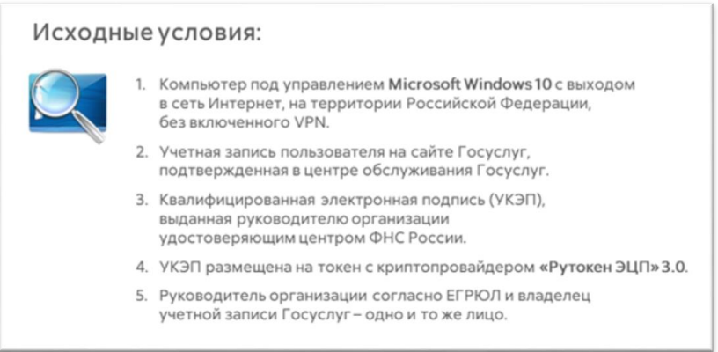

Верификация некоммерческой организации на Портале НКО
1. Руководителю некоммерческой организации необходимо войти на портал Госуслуг как физическому лицу. Перейти в раздел «Все организации и роли», нажав на иконку пользователя. В разделе личных кабинетов организаций нажмите кнопку «Создать». Затем выберите раздел «Организации» и запустите проверку УКЭП.
Если руководитель организации, указанный в ЕГРЮЛ, и текущий пользователь портала Госуслуг совпадают, система предложит выбрать сертификат электронной подписи. После выбора сертификата и опроса токена личный кабинет организации будет создан на портале Госуслуг.
В личном кабинете организации на портале Госуслуг доступны различные функции, определяемые ролью пользователя. Руководитель имеет полный доступ к просмотру, созданию, настройке и редактированию данных.
2. После создания личного кабинета организации на портале Госуслуг становится доступна авторизация на Портале НКО Минюста России. Перейдите на Портал.
В правом верхнем углу экрана выберите «Войти» и авторизуйтесь по средствам ЕСИА, используя электронную подпись. Выберите организацию для входа.
Завершите пять шагов регистрации, и личный кабинет вашей некоммерческой организации на Портале НКО Минюста России будет создан.
Размещение устава и отчетности некоммерческой организации
Действующая редакция устава некоммерческой организации должна быть размещена на Портале в течение 30 календарных дней после его государственной регистрации.
Для размещения устава необходимо внимательно заполнить все поля, содержащие информацию о его действующей редакции. После этого необходимо заполнить электронную форму во вкладке «Отчеты и уставы», содержащую сведения о государственной регистрации устава некоммерческой организации, и направить ее в Управление Министерства юстиции Российской Федерации по Кировской области.
В соответствии с требованиями законодательства, до 15 апреля каждого года некоммерческая организация обязана заполнять на Портале для НКО форму отчетности о своей деятельности и представлять ее в Министерство юстиции Российской Федерации. Процедура подготовки и отправки отчетов аналогична процессу предоставления информации об уставах.
В случае выявления ошибок или неточностей в заполненной форме, территориальный орган Минюста России вернет ее на доработку. Во избежание задержек и необходимости повторной отправки рекомендуется внимательно проверять все указанные данные перед отправкой.
Необходимо регулярно отслеживать статус отправленной формы. После принятия формы территориальным органом Минюста России, она будет перемещена в подраздел «Архив», во вкладке «Отчеты и уставы» на Портале.
Телефон Управления Министерства юстиции Российской Федерации по Кировской области для справочной информации:
8 (8332)25-51-74 (доб. 314, 315, 316).

Обратная связь через электронную почту по адресу:
ru43-nko@minjust.gov.ru

